**音频录制器**

# 概述

录制音频，设置音频源、录音文件格式等。用户可通过“开始菜单” > “所有程序” > “音频录制器”打开该软件。

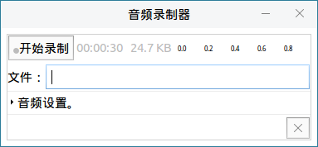

图 1 音频录制器

# 基本功能

在“文件”输入框内输入文件名，点击“开始录制”即可开始录音，如图 2所示。录制的文件默认保存在用户主目录下的“音频”文件夹中。

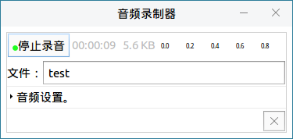

图 2 正在录音

# 高级设置

点开音频设置的折叠菜单，可进行以下项的设置。

## 音频源设置

“麦克风”结尾 —— 以麦克风作为音频源。

“Audio output”结尾 —— 以电脑内部正在播放的声音为音频源。

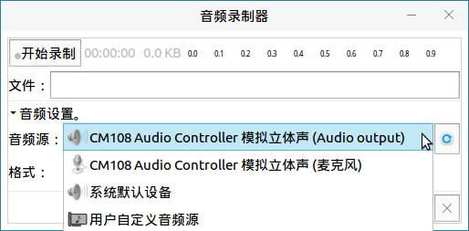

图 3 音频源设置

## 录音文件格式

软件提供了多种录音文件的格式。

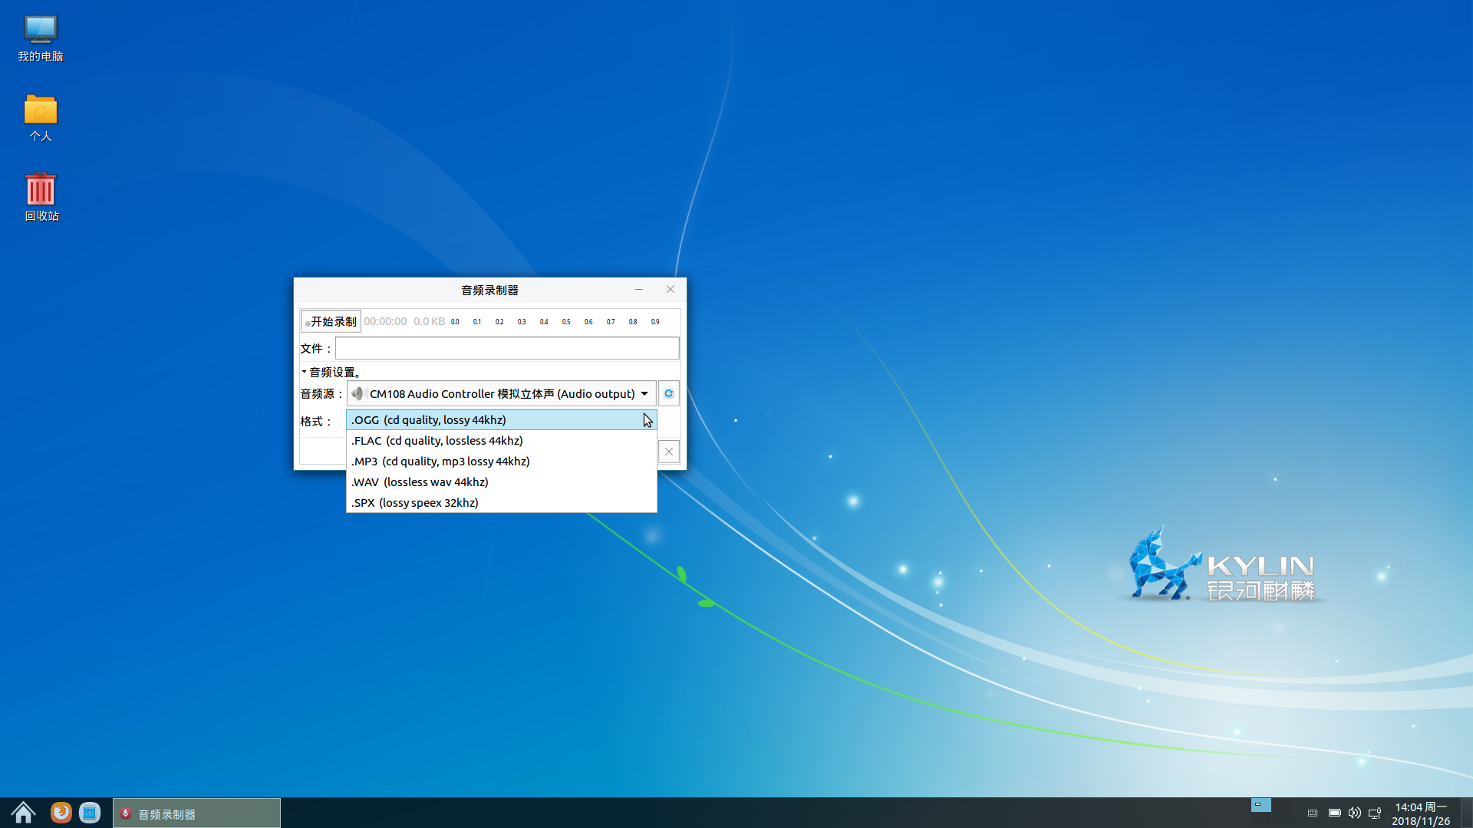

图 4 格式设置

## 附加设置

1. 修改文件保存位置，托盘显示，登录自启动。

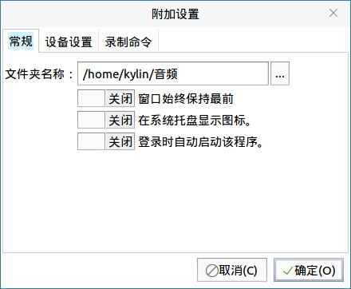

图 5 常规标签页

1. 设置音频源。

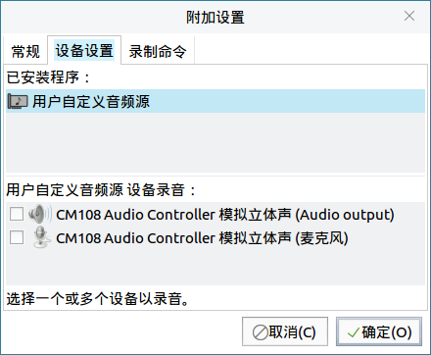

图 6 设备设置标签页

1. 调整录制命令，设置默认文件格式等。

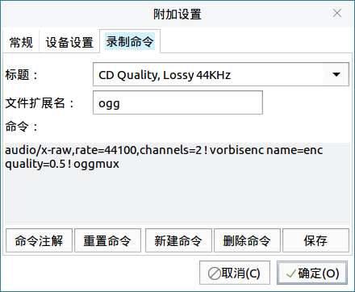

图 7 录制命令标签页

# 常见问题